Приложение 1
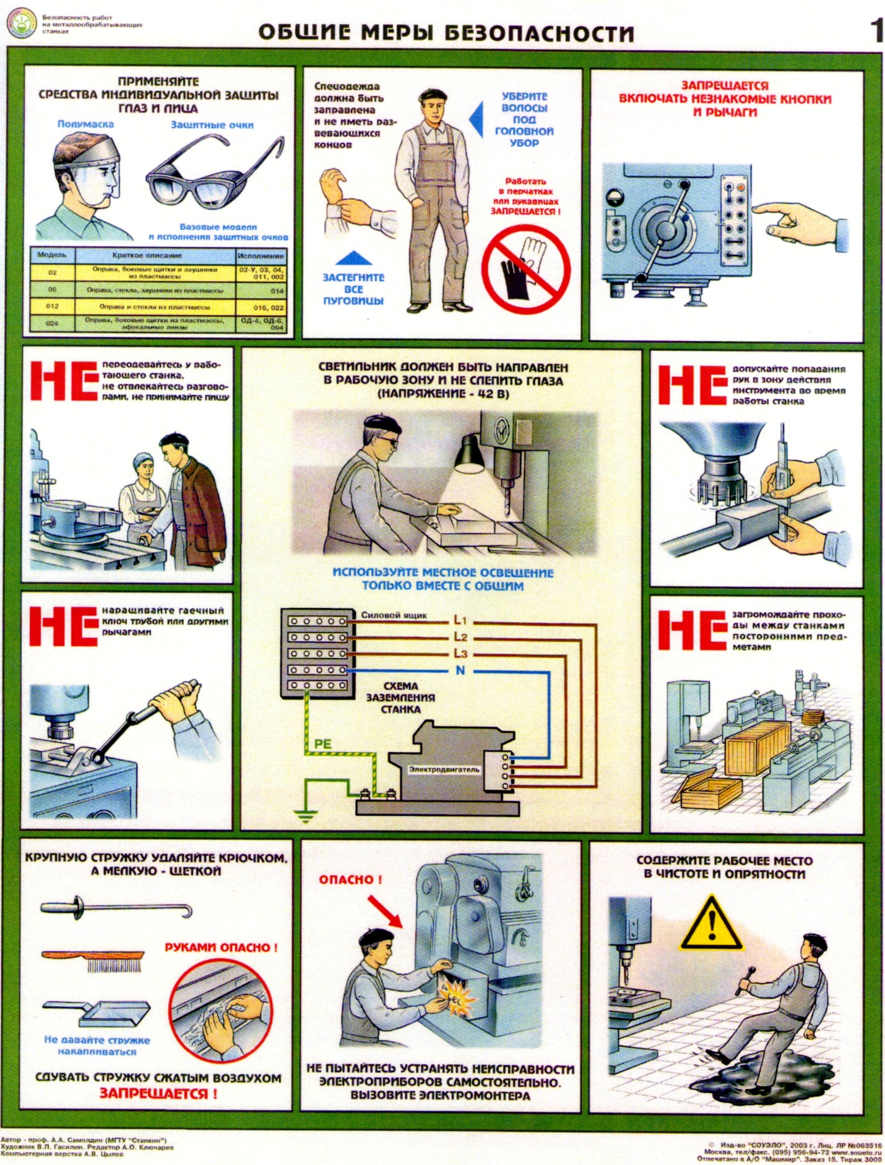

Приложение 2

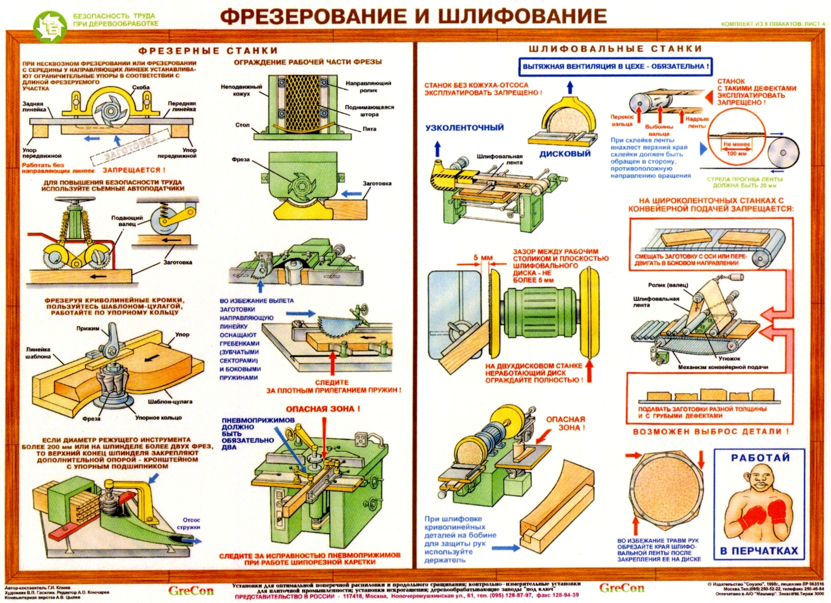

Приложение 3
Викторина «Из истории авиации»
- Что в переводе с латинского языка означает «авиация»? (Птица)
- Как называется наука изучающая взаимодействие летательного аппарата с окружающим его в полете воздухом. (Аэродинамика)
- На какие 2 основные группы делятся летательные аппараты. (Те, что легче воздуха и те, что тяжелее воздуха)
- По преданию, первый летательный аппарат был разработан древнегреческим философом Архитом Тарентским. Как он назывался? (Голубь)
- Кто первым изобрел летательный аппарат тяжелее воздуха? (Братья Райт)
- Какие летательные аппараты относятся к аппаратам легче воздуха. (Аэростаты и дирижабль)
- Какие летательные аппараты относятся к аппаратам тяжелее воздуха.
( Парашют, воздушный змей, планер, дельтаплан, самолет, вертолет, ракета)
- Как называются силы, удерживающие летательный аппарат в воздухе, не дающие ему упасть на землю. (Подъемные силы)
- Как называются силы препятствующие полету модели. (Силы сопротивления)
- От чего зависят сила сопротивления и подъемная сила. (От формы предмета, расположению его по отношению к потоку воздуха, от тщательности отделки поверхностей)
- Когда был осуществлен первый полет самолета в истории. (17 декабря 1903 года)
- Как назывался этот самолет. (Флайер)
- Каким годом датируются первые успехи русской авиации. (1910 год)
- Из каких основных частей состоит самолет. (Крыло, фюзеляж, оперение, шасси, силовая установка, системы бортового оборудования)
- Какой военный деятель и изобретатель построил в 1883 году самолёт на собственные средства? (Александр Можайский)
- Как звали первую женщину-пилота в истории авиации? (Раймонда Дерош)
- Зависит ли длительность полета модели самолета от погодных условий. (Да)
- Система опор, необходимых для разбега самолёта при взлёте, пробега при посадке, а также передвижения и стоянки его на земле? (Шасси)
- В честь какого богатыря назван пассажирский российский самолет, разработанный под руководством авиаконструктора И. И. Сикорского? (Илья Муромец)
- Какой советский авиаконструктор получил семь Сталинских премий?
(С.В. Ильюшин)

Список литературы

Литература для детей и родителей
- Голубев Ю.А., Камышев Н.И. Юному авиамоделисту: Пособие для учащихся. – М.: Просвещение, 1979г. – 128с.
- Ермаков А.М. Простейшие авиамодели: Кн. для учащихся 5-8 кл./ Под ред. Г.И. Житомирского. – М.: Просвещение, 1984. – 160с.
- Журналы: «Авиация и космонавтика», «Моделист – конструктор»,
«Юный техник» (с приложениями) за разные годы
- Павлов А.П. Твоя первая модель. М. ДОСААФ, 1979.
- Яковлев А.С. Советские самолёты. Н. 1975 г.

